Perú: Indígenas amazónicos califican de “anti indígena y anti amazónico” la candidatura de Keiko Fujimori y convocan a dialogar a PPK
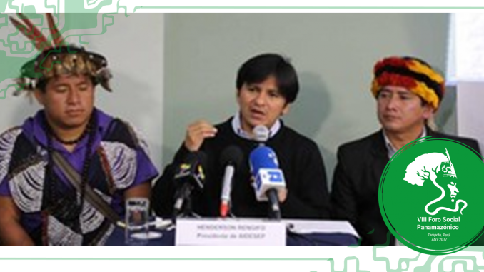
Líderes de los pueblos y organizaciones Achuar, Wampis, Yanesha, Kukama, Awajún y Shipibo, realizaron el 16 de mayo pasado un pronunciamiento público que explica las razones por las que califican de anti amazónico y anti indígena al Fujimorismo y en consecuencia les resulta intolerable un segundo gobierno de la misma dictadura fujimorista, en clara alusión a la candidatura de Keiko Fujimori a la presidencia de la república del Perú en la segunda y definitiva vuelta electoral del próximo 5 de junio.
La propia constitución fujimorista que rige hasta el día y que abolió el crácter inalienable de sus títulos de tierras comunitarias, así como el apoyo a numerosas leyes de expropiación de sus territorios y a campañas racistas como la tristemente célebre del “perro del hortelano”, y los nexos con el narcotráfico que azota a las poblaciones y medio ambiente amazónicos, son algunos de los argumentos esgrimidos por los líderes y dirigentes indígenas para este posicionamiento.
Finalmente, llamaron a reunirse a la candidatura alternativa de Pedro Pablo Kucynsky, para conversar las demandas y compromisos de los pueblos indígenas amazónicos, entre los cuales destacan la petición pública de perdón de su candidata a Vice presidenta, Mercedes Aráoz, por su nefasto papel en las medidas y campañas que terminaron con la masacre del “Baguazo”; titulación de tierras comunitarias; cumplimento cabal de la consulta previa; entre otras.
Al cierre de esta edición de Reporte Panamazónico, el día 19 de mayo pasado, Mercedes Aráoz, había cumplido con esta primera exigencia, pidiéndo perdón por su actuación en el Baguazo.
Lea completo el pronunciamiento de los indígenas amazónicos: La Amazonía Indígena de cara a las elecciones nacionales, en este link:
PRONUNCIAMIENTO INDÍGENA RESPECTO A LAS ELECCIONES PRESIDENCIALES

Foro Social Panamazónico Perú.-

